
Муниципальное казенное

учреждение
Отдел образования
администрации
Илекского района
Оренбургской области
ПРИКАЗ
от 10 марта 2021 года № 55-р
О проведении публичного зачета по геометрии в 7,8 классах в 2021 году
Во исполнение приказа министерства образования Оренбургской области от 09.03.2021 № 01-21/345 «О проведении регионального публичного зачета по геометрии в 2021 году» и в целях дальнейшего развития муниципальной системы оценки качества образования, мониторинга подготовки обучающихся к государственной итоговой аттестации по математике, освоения образовательной программы по геометрии и реализации новых форм оценки образовательных достижений обучающихся ПРИКАЗЫВАЮ:
1.Провести с 10 по 15 мая 2021 года в общеобразовательных учреждениях Илекского района
региональный публичный зачет по геометрии для обучающихся 8 классов (далее – региональный зачет) в соответствии с регламентом проведения регионального публичного зачета, утвержденного приказом министерства образования Оренбургской области от 05.03.2018 № 01-21/370;
муниципальный публичный зачет по геометрии для обучающихся 7 классов (далее - муниципальный зачет).
2.Утвердить:
регламент проведения муниципального зачета согласно приложению №1;
перечень вопросов муниципального зачета согласно приложению № 2;
критерии оценивания и шкалу перевода баллов в школьную отметку регионального и муниципального зачета согласно приложению №3 к настоящему приказу.
3. МКУ «ИМЦ РО» (Сулеймановой А.А.):
3.1. Обеспечить проведение разъяснительных мероприятий с руководителями общеобразовательных организаций по организации и проведению муниципального зачета.
Срок: до 1 апреля 2021 года
3.2 Назначить муниципальным координатором по проведению регионального и муниципального зачетов Хоренко Л.В.
3.3. Подготовить информационно – аналитическую справку об итогах проведения регионального зачета в 8 классах и муниципального зачета в 7 классах и рекомендации по совершенствованию преподавания математики.
Срок: до 10 июня 2021 года
3.4. Предоставить в ГБУ РЦРО отчет и аналитические материалы об итогах проведения регионального зачёта на адрес 1otdel-rcro@mail.ru.
Срок: до 15 июня 2021 года
4.Руководителям общеобразовательных учреждений:
4.1. Организовать информационно – разъяснительную работу с
педагогами, обучающимися и их родителями о формах и содержании муниципального зачета, довести регламент проведения регионального и муниципального зачетов до обучающихся, родителей (законных представителей).
Срок: до 1 апреля 2021 года
4.2. Разместить на официальных сайтах общеобразовательных организаций перечень вопросов для регионального зачета и муниципального зачета.
Срок: до 1 апреля 2021 года
4.3. Организовать проведение регионального зачета в соответствии с регламентом проведения регионального публичного зачета, утвержденного приказом министерства образования Оренбургской области от 05.03.2018 № 01-21/370; муниципального зачета в соответствии с приложением 1, и соблюдением санитарно-эпидемиологических норм в условиях распространения новой коронавирусной инфекции COVID-19.
Срок: с 10 по 15 мая 2021 года
4.4. Назначить школьного координатора по проведению муниципального, регионального зачета.
Срок: до 1 апреля 2021 года
4.5. Составить план мероприятий по подготовке к региональному зачету и муниципальному зачету, предусмотрев мероприятия по информационному сопровождению.
Срок: до 26 марта 2021 года
4.6. Обеспечить прохождение образовательных программ по геометрии в 7, 8 классах, осуществляя контроль за эффективностью и качеством их выполнения.
Срок: до 10 мая 2021 года
4.7. Организовать своевременное информирование обучающихся о
результатах проведения регионального и муниципального зачетов.
Срок: в день проведения зачета
4.8. Провести проблемный анализ результатов регионального и муниципального зачетов и сформировать план мероприятий по коррекции знаний обучающихся 7-9 классов на 2021-2022 учебный год с учетом выявленных недостатков.
Срок: до 07 июня 2021 года
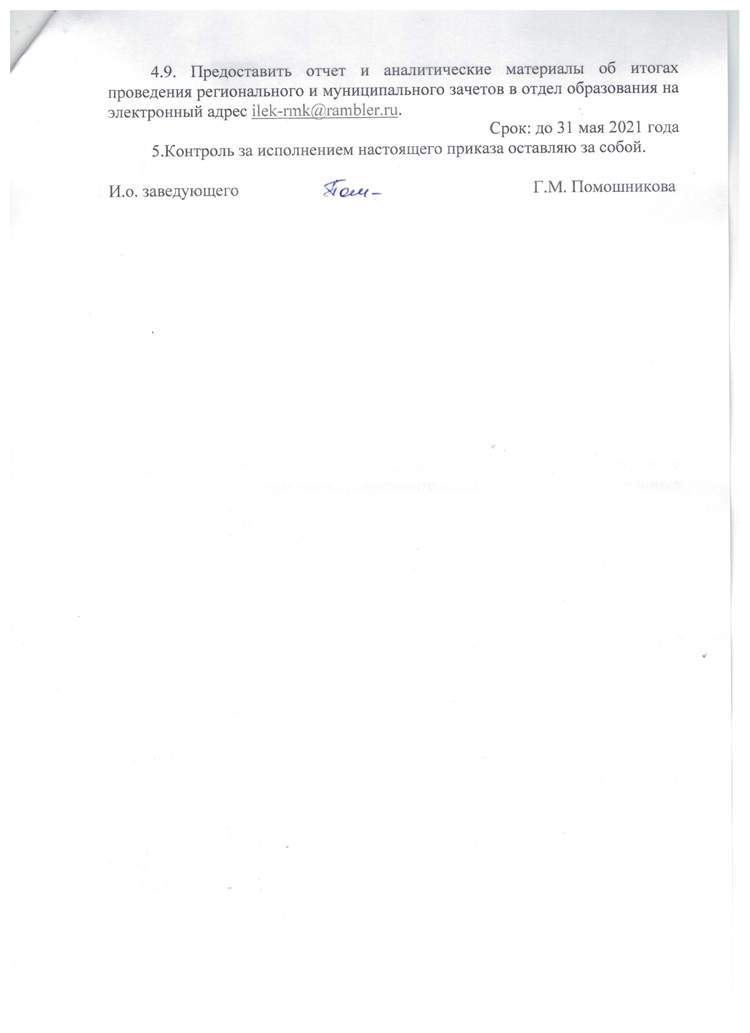

Приложение № 1
к приказу от 10.03.2021 № 55-р

Регламент проведения муниципального публичного зачета

- Общие положения
1.1. Регламент устанавливает порядок проведения муниципального публичного
зачета по геометрии для обучающихся 7 классов в общеобразовательных организациях Илекского района (долее – муниципальный зачет).
1.2. Муниципальный зачет проводится с целью мониторинга подготовки
обучающихся к государственной итоговой аттестации по математике, освоения образовательной программы по геометрии и реализации новых форм оценки образовательных достижений обучающихся.

- Порядок проведения муниципального публичного зачета
  - Участниками муниципального зачета являются обучающиеся 7 классов
общеобразовательных организаций Илекского района.
  - Обучающиеся, находившиеся на длительном лечении в стационаре или
лечебно – профилактическом учреждении, обучавшиеся по состоянию здоровья на дому, от участия в зачете по желанию освобождаются решением общеобразовательной организации.
  - Обучающиеся, занимающиеся по адаптированным образовательным
программам, принимают участие в зачете по желанию.
  - Зачет проводится в устной форме по билетам.
  - Предлагается следующая продолжительность зачета: 20 минут на подготовку, 10 минут на ответ одного обучающегося.
  - Вопросы и задания, входящие в билеты, разрабатываются муниципальным
казенным учреждением «Информационно методический центр развития образования» Илекского района (далее МКУ «ИМЦ РО»). Вопросы и задания охватывают материал 7 класса. Билеты размещаются в открытом доступе на сайте Илекского Отдела образования.
  - Обучающиеся сдают зачет в тех общеобразовательных организациях, в
которых они обучаются в присутствии комиссии, утвержденной приказом общеобразовательной организации, в составе председателя комиссии (директора школы или его заместителя), членов комиссии (учителей математики данной общеобразовательной организации, представителей ОУО и родителей обучающихся).
  - На зачете обучающимся запрещается пользоваться калькуляторами,
мобильными телефонами, письменными заметками, учебниками и справочными материалами.
  - Обучающимся, получившим на региональном зачете неудовлетворительные
отметки, предоставляется право сдать зачет повторно. Для таких обучающихся организуются дополнительные занятия по коррекции затруднений. Пересдача зачета обучающимися, получившими неудовлетворительные оценки, проводится по тем же билетам.
  - Сроки проведения зачета устанавливаются общеобразовательными организациями, но не позднее 10 июня текущего года.
  - Отметка за зачет выставляется в журнал как текущая отметка по геометрии.
  - Отметки за зачет отражаются в протоколе комиссии и должны быть объявлены
обучающимся в день его проведения.

- Распределение полномочий и функций
3.1. Муниципальное казенное учреждение Отдел образования администрации
Илекского района совместно с МКУ «ИМЦ РО»:
- обеспечивают в ходе подготовки и проведения муниципального зачета взаимодействие с общеобразовательными организациями, родителями и обучающимися;
- осуществляют контроль за соблюдением установленного регламента проведения муниципального зачета в общеобразовательных организациях;
- издают распорядительные акты, регламентирующие вопросы организации и проведения муниципального зачета на территории Илекского района;
- готовят информацию в ГБУ РЦРО, содержащую анализ процедуры проведения и результатов муниципального зачета.
3.2. Комиссии общеобразовательных организаций:
- организуют проведение муниципального зачета по геометрии обучающихся 7 классов;
- осуществляют проверку и оценивание ответов обучающихся с использованием единых критериев проверки и оценки работ обучающихся;
- оформляют протоколы результатов зачета;
- составляют итоговый отчет о результатах зачета, который содержит анализ типичных ошибок при ответах обучающихся, рекомендации по совершенствованию подготовки обучающихся по геометрии для направления в МКУ «ИМЦ РО»;
- готовят предложения по содержанию билетов, шкале оценивания ответов обучающихся и направляют их в МКУ «ИМЦ РО».

Приложение № 2
к приказу от 10.03.2021 № 55-р
Билеты для проведения публичного зачета по геометрии в 7 класс
Билет №1.
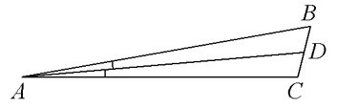
- Определение биссектрисы треугольника. Замечательное свойство биссектрисы треугольника.
- Признак равенства прямоугольных треугольников по гипотенузе и катету (доказательство).
- В треугольнике ABC AD — биссектриса, угол C равен 104°, угол CAD равен 5°. Найдите угол B. Ответ дайте в градусах.
- В равнобедренном треугольнике АВС с основанием АС из вершин А и В проведены биссектрисы, образующие при пересечении угол 100˚. Найдите углы треугольника.
- Из точек А и В, лежащих на одной из сторон данного угла, проведены перпендикуляры АС и BD ко второй стороне угла. Докажите, что АС || BD.

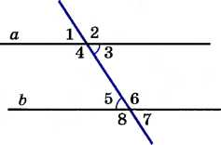
Билет №2.
- Определение медианы треугольника. Замечательное свойство медианы треугольника.
- Теорема о внешнем угле треугольника (доказательство).
- Дано: a||b, ∠5 = 60⁰. Найдите ∠1.
- Острый угол прямоугольного треугольника равен 38˚. Найдите угол между биссектрисой и высотой, проведенными из вершины прямого угла.
- AD и CE – биссектрисы равнобедренного треугольника с основанием AC. Докажите, что AEC = CDA.
Билет №3.
- Определение высоты треугольника. Замечательное свойство высоты треугольника.
- Признак равенства прямоугольных треугольников по гипотенузе и острому углу (доказательство).
- Дан равносторонний треугольник АВС. Найдите величину внешнего угла при вершине С.
- В окружности проведены диаметры DFи НК. Докажите, что прямые DК и FН параллельны.
- Лучи AD и BC пересекаются в точке О, угол 1 равен углу 2, OC=OD. Докажите, что OA=OB.

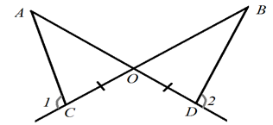

Билет №4.
- Определение равнобедренного треугольника. Свойства равнобедренного треугольника.
- Теорема о сумме двух острых углов прямоугольного треугольника (доказательство).
- Луч OF – биссектриса угла AOB, ∠AOB=62⁰. Найдите ∠AOF
- Биссектриса угла при основании равнобедренного треугольника равна основанию треугольника. Найдите его углы.
- Отрезки АС и ВD пересекаются в точке О. ВD = АС, ОВ=ОС.
а) Докажите, что ∆ АОВ = ∆ СОD;
б) Найдите периметр ∆ СОD, если АВ=9см, ВО=5см, ОD=7см.

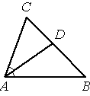
Билет №5.
- Определение равностороннего треугольника. Свойство равностороннего треугольника.
- Сформулируйте и докажите признак параллельности двух прямых по внутренним односторонним углам.
- В треугольнике ABC AD — биссектриса, угол C равен 62°, угол CAD равен 32°. Найдите угол B. Ответ дайте в градусах.
- В равнобедренном треугольнике АВС АВ=ВС на прямой АС вне треугольника отложены равные отрезки АD и СЕ. Докажите равенство треугольников ВСD и ВАЕ.
- Отрезки MN и EF пересекаются в их середине Р. Докажите, что EN || MF.

Билет №6.
- Определение окружности, радиуса, диаметра, хорды.
- Теорема о свойстве биссектрисы равнобедренного треугольника (доказательство).
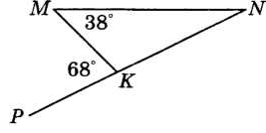
- Найдите угол N.

- Биссектриса равнобедренного треугольника, проведенная из вершины при основании, образует с основанием угол, равный 34˚. Какой угол образует медиана, проведенная к основанию, с боковой стороной?
- В треугольнике АВС угол А больше угла В в 9 раз, а угол С меньше угла А на 10⁰. Определите углы треугольника и укажите, каким этот треугольник является.

Билет №7.
- Определение параллельных прямых, параллельных отрезков. Свойство параллельных прямых.
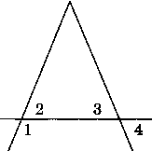
- Теорема о сумме внутренних углов треугольника (доказательство).

- На рисунке ∠1=48⁰, ∠2=∠3. Найдите ∠4.

- Найдите углы равнобедренного треугольника, если один из них на 27˚ больше другого.

5. На стороне АС треугольника АВС выбраны точки D и E так, что отрезки AD и CE равны (см. риcунок). Оказалось, что углы АDB и BEC тоже равны. Докажите, что треугольник АВС — равнобедренный. | 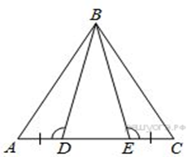
Билет №8.

- Определение внешнего угла треугольника.
- Свойство углов равнобедренного треугольника (доказательство).
- В равнобедренном треугольнике основание в три раза меньше боковой стороны, а периметр равен 49 см. Найдите стороны треугольника.
- В равнобедренном треугольнике АВС с основанием АС из вершин А и В проведены высоты, которые при пересечении образуют угол 100˚. Найдите углы треугольника.
- На медиане CM равнобедренного треугольника ABC с основанием AB взята точка О. Докажите, что треугольник AOB равнобедренный.
Билет №9.
- Сформулируйте признаки равенства треугольников.
- Теорема о сумме двух острых углов прямоугольного треугольника (доказательство).
- Периметр равнобедренного треугольника равен 50 см, а одна из его сторон на 13 см больше другой. Найдите стороны треугольника.
- Луч с – биссектриса угла bd, а луч а – биссектриса угла bс. Найдите угол bd, если угол аd равен 96˚

5. Прямая ВК перпендикулярна прямым МВ и КТ. Докажите, что треугольники МВО и ОКТ равны. Найдите углы ОМВ, ВОМ, ОТК, если известно, что МВ=КТ, а угол ТОК=400. (Обязательно доказательство равенства треугольников). | 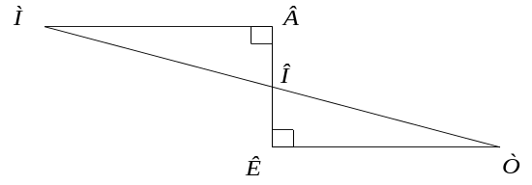
Билет №10.
- Определение прямоугольного треугольника. Стороны и углы прямоугольного треугольника.
- Теорема о вертикальных углах (доказательство)
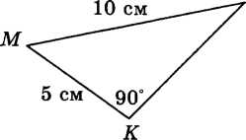
- Найдите острые углы треугольника MNK.
N

- Точка С отрезка АВ находится на 8,6 см. ближе к точке А, чем к точке В. Найдите АС и СВ, если АВ=34 см.
- Докажите, что в равнобедренном треугольнике отрезок, соединяющий любую точку основания, отличную от вершины, с противоположной вершиной, меньше боковой стороны.

Билет №11.
- Определение расстояния от точки до прямой.
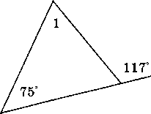
- Доказать, что если прямая пересекает одну из двух параллельных прямых, то она пересекает и вторую.
- Найдите угол 1.

- Точка D отрезка ВС находится в 3 раза ближе к точке В, чем к точке С. Найдите ВD и СD, если ВС=4,8 см.
- Докажите, что в равнобедренном треугольнике высота, проведенная к основанию, делит треугольник на два равных треугольника.

Билет №12.
- Виды треугольников. Определение каждого вида треугольника. Неравенство треугольника.
- Признак равенства прямоугольных треугольников по катету и острому углу (доказательство).
- На рисунке ∠1=102⁰,∠ 2=∠3. Найдите ∠4.
- Одна из сторон равнобедренного треугольника на 3 см. больше другой стороны. Найдите стороны этого треугольника, если периметр равен 24 см. Сколько решений имеет задача?
- На сторонах угла О отмечены точки А и В так, что ОА=ОВ. Через эти точки проведены прямые, перпендикулярные сторонам угла и пересекающиеся в точке С. Докажите, что луч ОС – биссектриса угла О.

Билет №13.
- Секущая. Виды углов при пересечении двух параллельных прямых третьей.
- Теорема о свойстве смежных углов (доказательство).
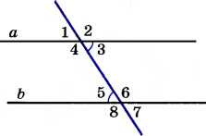
- 1) Дано: a||b, ∠6 = 120⁰. Найдите ∠4.

- Найдите неразвернутые углы, образованные при пересечении двух прямых, если один из них в 7 раз меньше суммы трех остальных.
- В треугольнике АВС <A = <С =60°. Точки М и Н середины сторон АВ и ВС соответственно, найдите <ВМН и докажите, что МН‖АС.

Билет №14.
- Определение вертикальных углов.
- Сформулируйте и докажите признак параллельности двух прямых по соответственным углам.
- Отрезки АС и ВD при пересечении точкой О делятся пополам. Докажите, что треугольник AOB равен треугольнику DOC.
- Сумма вертикальных углов равна смежному с ними углу. Найдите вертикальные углы.
- В равнобедренном треугольнике АВС точки К и М являются серединами боковых сторон АВ и ВС соответственно. ВD – медиана треугольника. Докажите, что треугольники BKD и BMD равны

Билет №15.
- Определение перпендикулярных прямых.
- Сформулируйте и докажите свойство катета прямоугольного треугольника, лежащего против угла в 30⁰.
- В треугольнике ABC известно, что AB=BC, ∠ABC=106°. Найдите угол BCA. Ответ дайте
в градусах.
- Сумма вертикальных углов в 3 раза больше смежного с ними угла. Найдите вертикальные углы.
- Определите углы: МРО, РВО, ОВТ, ХКО, АКО, КОА, ОАК, ОАС, ВОА, РОК, если известно, что угол ОРВ=52⁰, а угол РОВ=102⁰, РВ параллельно АК.

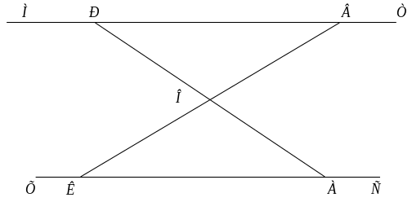

Приложение 3
к приказу от 10.03.2021 № 55-р

Критерии оценивания муниципального публичного зачета

- вопрос: 0-1 балл
- вопрос: 0-2 балла
- вопрос: 0-1 балл
- вопрос: 0-2 балла
- вопрос: 2 балла

- Ответ на задание №1 предполагает четкую формулировку геометрических определений, понятий, теоретического материала.
- За ответ на вопрос №2 выставляется 2 балла, если правильно сформулирована теорема и представлено её доказательство; 1 балл, если правильно сформулирована теорема без доказательства, и 0 баллов во всех других случаях.
- При выполнении задания №3 обучающиеся выбирают 1 задачу из двух предложенных.
- Задание вопроса №4 (задача), оцениваемый двумя баллами, считается выполненным верно, если выбран правильный путь решения, понятен путь рассуждения, дан верный ответ. Если допущена ошибка, не носящая принципиального характера и не влияющая на общую правильность хода решения, то выставляется на 1 балл меньше.
- Для выполнения задания №5 предполагается выбор обучающимися задачи из дополнительного банка заданий и адресуется для обучающихся, претендующих на оценку «5». 2 балла ставится при полном верном решении.
Максимальное количество баллов - 8 баллов.
Шкала перевода баллов в школьную отметку муниципального публичного зачета

Отметка | пересдача | «3» | «4» | «5»
Балл | 0-2 | 3-4 | 5-6 | 7-8



